新 书 推 荐
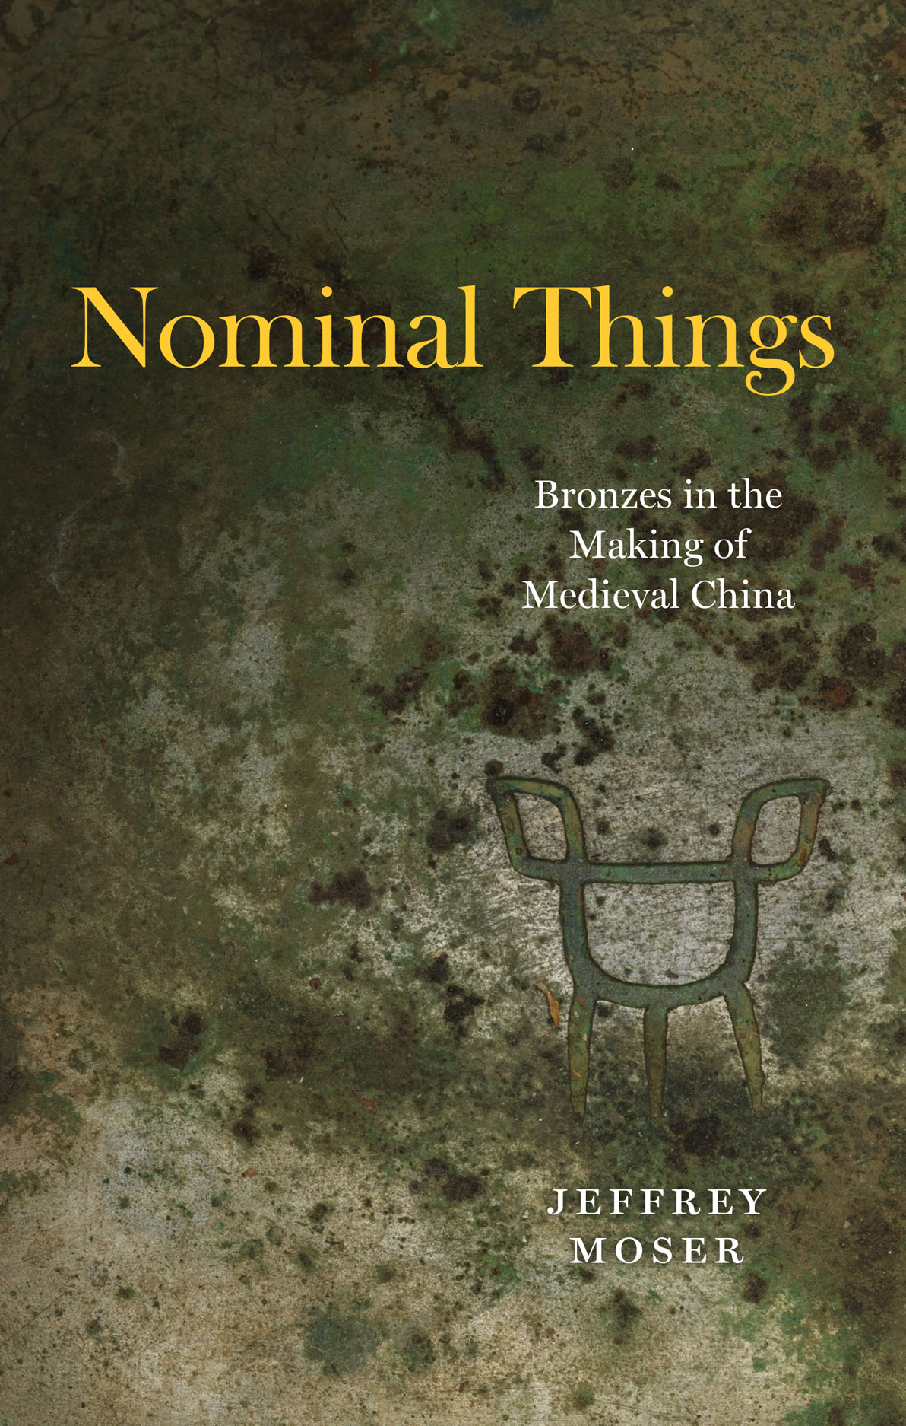
中文书名：《名义上的器物：中世纪中国制造的青铜器》
英文书名：Nominal Things: Bronzes in the Making of Medieval China
作 者：Jeffrey Moser
出 版 社：University of Chicago Press
代理公司：ANA/Leah
出版时间：2023年4月
代理地区：中国大陆、台湾
页 数：336页
审读资料：电子稿
类 型：艺术研究/哲学研究

内容简介：

中世纪对古代青铜器的研究如何影响东亚的知识传播与物件生产。

全书以11世纪的古代中国为开篇——因为那里的学者们是世界历史上最早开始系统地说明和记录古代文物。正如作者杰弗里·莫泽（Jeffrey Moser）所说：古代中国的学者为记录器物而开发的视觉、技术和概念机制，为早期现代东亚学者用来了解周围世界的可视化方法奠定了基础。

在古代学者研究的诸多文物中，最著名的是近两千年前铸造的、用于祭祀的青铜器皿。在试图理解青铜器复杂形状与其铭文字形之间的关系时，学者们开始意识到这些器物是“名义上的物件”——刻有名称的物件，可以标识的类别和用途。十一世纪的学者从传承了几个世纪的神圣儒家著作中了解了这些字形的含义，但他们发现这些字形和被镌刻的器物之间会出现脱节，甚至完全不相干的情况，这令人感到震惊。《名义上的器物》追溯了通过青铜器与其铭文的复杂物质性之间的差异而培育出独特的经验主义体系的过程。通过揭示新经验主义与旧的认识方式之间的联系，该书解释了学者们如何将儒家经典的文字重塑为物质现实。

作者简介：

杰弗里·莫泽（Jeffrey Moser）是布朗大学艺术和建筑史助理教授。

媒体评价：

“《名义上的器物》是对中世纪中国礼器具的开创性哲学研究，清楚地说明了为什么这些物品在当时具有核心文化的重要性，以及为什么它们的历史在当代文学和视觉理论中不应该被边缘化。作者质疑表现等西方艺术史概念的价值，设计了一个新的理论框架，遵循中世纪儒家关于配有插图的词典文本和对古典青铜器解释说明的话语。”
——弗朗索瓦·路易斯（François Louis），巴德研究生中心

“这是一本语言优美的书。作者汇集了当代人文学科中所有先进的批评方法，同时涉及中国历史上的一个重要现象：宋代对古代文物的复兴。《名义上的器物》无疑是一项了不起的成就。”
——洛塔尔·冯·法肯豪森（Lothar von Falkenhausen），加州大学洛杉矶分校

全书目录：

前言：圣杯的难题
让器物制造变得合理
三种模式的故事
关于古文物问题

第一部分 词汇图景
1. 名称作为工具
作为惯例的自然
写作的启示
2. 描绘名称
黄色的复杂性
修复的艺术
图像绘制的解释学
具有纪念意义的设计

第二部分 源于经验的印象
三、古代设计风格
空座位和移动方式
树干和树枝
过去就是现在
石头的脆弱性
孔子的“失败”
4. 变革的推动者
全盘推翻及其不满
平定淮溪
重刻石碑
令人安心的痕迹
索引诠释学
青铜器作为索引的东西
5：名义上的经验主义
与事物交谈
杯子里的麻雀
钟声如何响起

第三部分 示意图
6：将实质内容转化为模式
二合一
古代新颖设计
青铜器作为图式
7：公称铸造
失败后的器物制造
结论

谢谢您的阅读！
请将回馈信息发至：郭丹娅 (Leah Guo)
安德鲁﹒纳伯格联合国际有限公司北京代表处
北京市海淀区中关村大街甲59号中国人民大学文化大厦1705室, 邮编：100872
电话：010-82449325
传真：010-82504200
Email: Leah@nurnberg.com.cn
网址：www.nurnberg.com.cn
微博：http://weibo.com/nurnberg
豆瓣小站：http://site.douban.com/110577/
微信订阅号：ANABJ2002


